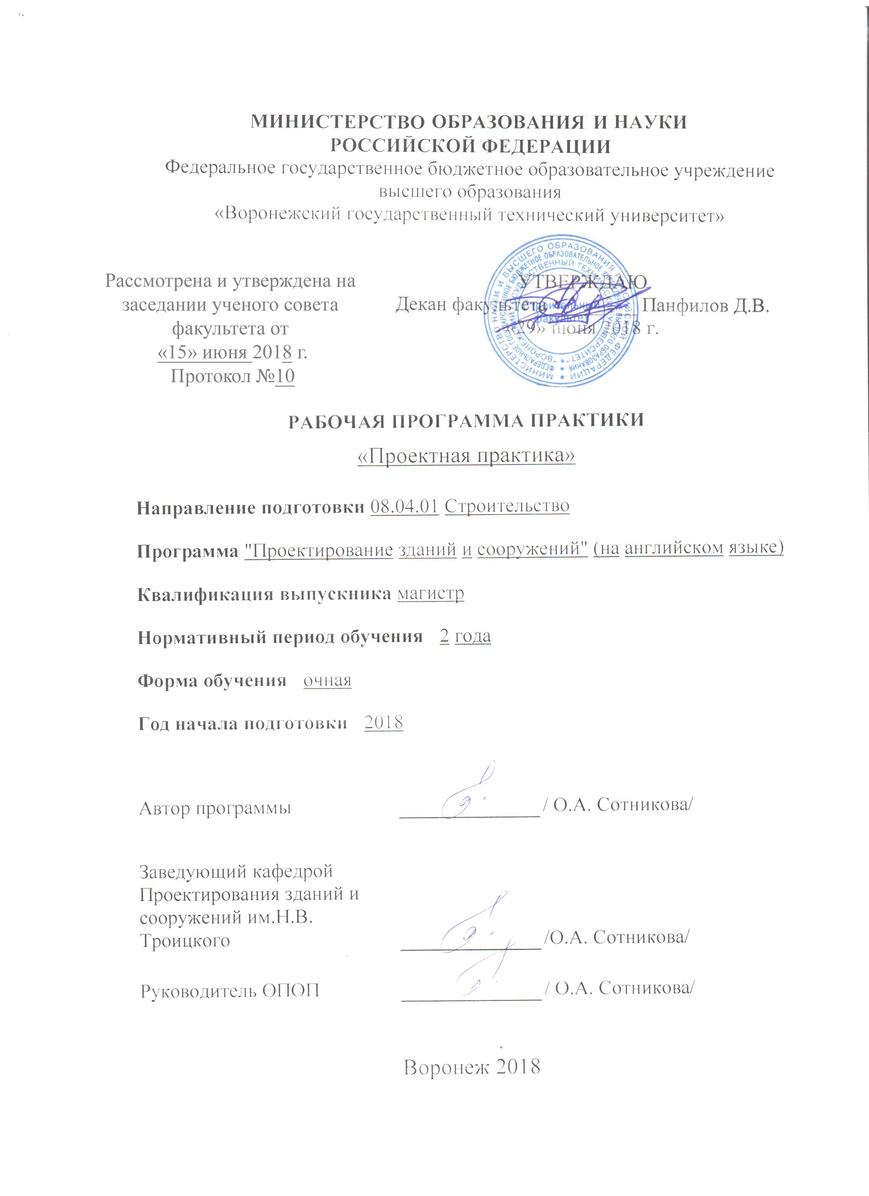

|  |  |  |  |  |  |  |  |  |  |
| --- | --- | --- | --- | --- | --- | --- | --- | --- | --- |
| **1.** **ЦЕЛИ** **И** **ЗАДАЧИ** **ПРАКТИКИ** | | | | | | | | | |
| * 1. **Цели** **практики**   *Целью практики* является обобщение и совершенствование знаний и практических навыков, полученных в процессе обучения в ВУЗе и освоения всего процесса архитектурно-строительного проектирования зданий и сооружений. | | | | | | | | | |
| **1.2.** **Задачи** **прохождения** **практики**    *Задачами практики являются:*  -совершенствование профессиональных навыков архитектурно-конструктивного проектирования;  - применение на практике полученных знаний;  - развитие навыков организаторской работы в профессиональном коллективе. | | | | | | | | | |
|  |  |  |  |  |  |  |  |  |  |
| **2.** **ХАРАКТЕРИСТИКА** **ПРАКТИКИ** | | | | | | | | | |
| Вид практики – Производственная практика  Тип практика – Проектная практика  Форма проведения практики – дискретно  Способ проведения практики – стационарная, выездная.  Стационарная практика проводится в профильных организациях, расположенной на территории г. Воронежа.  Выездная практика проводится в местах проведения практик, расположенных вне г. Воронежа.  Способ проведения практики определяется индивидуально для каждого студента и указывается в приказе на практику.  Место проведения практики – перечень объектов для прохождения практики устанавливается на основе типовых двусторонних договоров между предприятиями (организациями) и ВУЗом или ВУЗ. | | | | | | | | | |
|  |  |  |  |  |  |  |  |  |  |
| **3.** **МЕСТО** **ПРАКТИКИ** **В** **СТРУКТУРЕ** **ОПОП** | | | | | | | | | |
| Практика «Проектная практика» относится к части, формируемой участниками образовательных отношений блока Б2. | | | | | | | | | |
|  |  |  |  |  |  |  |  |  |  |
| **4.** **ПЕРЕЧЕНЬ** **ПЛАНИРУЕМЫХ** **РЕЗУЛЬТАТОВ** **ОБУЧЕНИЯ** **ПРИ** **ПРОХОЖДЕНИИ** **ПРАКТИКИ,** **СООТНЕСЕННЫХ** **С** **ПЛАНИРУЕМЫМИ** **РЕЗУЛЬТАТАМИ** **ОСВОЕНИЯ** **ОБРАЗОВАТЕЛЬНОЙ** **ПРОГРАММЫ** | | | | | | | | | |
| Процесс прохождения практики «Проектная практика» направлен на формирование следующих компетенций:  ПК-1 - Способен разрабатывать проектную документацию по проектированию зданий с обеспечением требований энергетической эффективности  ПК-2 - Способен организовывать работы по разработке энергосберегающих мероприятий  ПК-3 - Способен выполнять и организовывать научные исследования объектов гражданского строительства  ПК-4 - Способен выполнять научные исследования в сфере энергосбережения и энергетической эффективности  ПК-5 - Способен осуществлять оптимизацию производственной и финансово-экономической деятельности строительной организации  ПК-6 - Способен осуществлять и контролировать выполнение расчетного обоснования проектных решений объектов гражданского строительства | | | | | | | | | |
| **Компетенция** | | | **Результаты** **обучения,** **характеризующие**  **сформированность** **компетенции** | | | | | | |
| ПК-1 | | | Знать: основные требования к проектной документации | | | | | | |
| Уметь: классифицировать, систематизировать и анализировать собранный материал по выбранной тематике дипломного проекта | | | | | | |
| Владеть: методами работы по сбору материалов по теме выпускной квалификационной работы | | | | | | |
| ПК-2 | | | Знать: структуру проектной организации | | | | | | |
| Уметь: проектировать здания и сооружения различного назначения с применением энергосберегающих решений | | | | | | |
| Владеть: методами повышения энергетической эффективности проектируемых зданий и сооружений | | | | | | |
| ПК-3 | | | Знать: стадии архитектурно-конструктивного проектирования | | | | | | |
| Уметь: решать конструктивные и объемно-планировочные задачи при проектировании различных объектов | | | | | | |
| Владеть: навыками работы с электронными библиотеками, глобальной информационной сетью | | | | | | |
| ПК-4 | | | Знать: последовательность выполнения проектной документации | | | | | | |
| Уметь: вести разработку эскизных, технических и рабочих проектов сложных объектов, в том числе с использованием систем автоматизированного проектирования | | | | | | |
| Владеть: методами поиска необходимых данных в существующей нормативной документации | | | | | | |
| ПК-5 | | | Знать: последовательность выполнения проектной документации | | | | | | |
| Уметь: вести разработку эскизных, технических и рабочих проектов сложных объектов, в том числе с использованием систем автоматизированного проектирования | | | | | | |
| Владеть: методами поиска необходимых данных в существующей нормативной документации | | | | | | |
| ПК-6 | | | Знать: основные части комплекта проектной документации зданий и сооружений | | | | | | |
| Уметь: применять методы расчетного обоснования, в том числе с использованием универсальных и специализированных программно-вычислительных комплексов, и систем автоматизированного проектирования при выполнении комплектов чертежей | | | | | | |
| Владеть: методами вариантного проектирования с учетом функциональных основ гражданских зданий | | | | | | |
|  |  |  |  |  |  |  |  |  |  |
| **5. ОБЪЕМ ПРАКТИКИ** | | | | | | | | | |
| Общий объем практики составляет составляет 3 з.е., ее продолжительность – 2 недели.  Форма промежуточной аттестации: зачет с оценкой. | | | | | | | | | |
|  |  |  |  |  |  |  |  |  |  |
| **6.** **СОДЕРЖАНИЕ** **ПРАКТИКИ** | | | | | | | | | |
| **6.1** **Содержание** **разделов** **практики** **и** **распределение** **трудоемкости** **по** **этапам** | | | | | | | | | |
| № п/п | Наименование этапа | | Содержание этапа | | | | Трудоемкость, час | | |
| 1 | Подготовительный этап | | Проведение собрания по организации практики. Знакомство с целями, задачами, требованиями к практике и формой отчетности. Распределение заданий. Инструктаж по охране труда и пожарной безопасности. | | | | *2* | | |
| 2 | Знакомство с ведущей организацией | | Изучение организационной структуры организации. Изучение нормативно-технической документации. | | | | *10* | | |
| 3 | Практическая работа | | Выполнение индивидуальных заданий. Сбор практического материала. | | | | *84* | | |
| 4 | Подготовка отчета | | Обработка материалов практики, подбор и структурирование материала для раскрытия соответствующих тем для отчета. Оформление отчета. Предоставление отчета руководителю. | | | | *10* | | |
| 5 | Защита отчета | |  | | | | *2* | | |
| **Итого** | | | | | | | *108* | | |
|  |  |  |  |  |  |  |  |  |  |
| **7.** **ОЦЕНОЧНЫЕ** **МАТЕРИАЛЫ** **ДЛЯ** **ПРОВЕДЕНИЯ** **ПРОМЕЖУТОЧНОЙ** **АТТЕСТАЦИИ** **ПО** **ПРОХОЖДЕНИЮ** **ПРАКТИКИ** | | | | | | | | | |
| **7.1** **Подготовка** **отчета** **о** **прохождении** **практики** | | | | | | | | | |
| Аттестация по итогам практики проводится в виде зачета с оценкой на основе экспертной оценки деятельности обучающегося и защиты отчета. По завершении практики студенты в последний день практики представляют на выпускающую кафедру: дневник практики, включающий в себя отзывы руководителей практики от предприятия и ВУЗа о работе студента в период практики с оценкой уровня и оперативности выполнения им задания по практике, отношения к выполнению программы практики и т.п.; отчет по практике, включающий текстовые, табличные и графические материалы, отражающие решение предусмотренных заданием на практику задач. В отчете приводится анализ поставленных задач; выбор необходимых методов и инструментальных средств для решения поставленных задач; результаты решения задач практики; общие выводы по практике. Типовая структура отчета:  1. Титульный лист  2. Содержание  3. Введение (цель практики, задачи практики)  4. Практические результаты прохождения практики  5. Заключение  6. Список использованных источников и литературы  7. Приложения (при наличии) | | | | | | | | | |
|  |  |  |  |  |  |  |  |  |  |
| **7.2** **Этап** **промежуточного** **контроля** **знаний** | | | | | | | | | |
| Результаты промежуточного контроля знаний оцениваются в 4 семестре для очной формы обучения по четырехбалльной системе:  «отлично»;  «хорошо»;  «удовлетворительно»;  «неудовлетворительно». | | | | | | | | | |
| **Компе-**  **тенция** | | **Результаты** **обучения,** **характеризующие**  **сформированность** **компетенции** | **Экспертная** **оценка** **результатов** | **Отлично** | **Хорошо** | **Удовл.** | | **Неудовл.** |  |
| ПК-1 | | Знать: основные требования к проектной документации | 2 - полное освоение знания  1 – неполное освоение знания  0 – знание не освоено | Более 80% от максимально возможного количества баллов | 61%-80% от максимально возможного количества баллов | 41%-60% от максимально возможного количества баллов | | Менее 41% от максимальн о возможного количества баллов |
| Уметь: классифицировать, систематизировать и анализировать собранный материал по выбранной тематике дипломного проекта | 2 - полное приобретение умения  1 – неполное приобретение умения  0 – умение не приобретено |
| Владеть: методами работы по сбору материалов по теме выпускной квалификационной работы | 2 - полное приобретение владения  1 – неполное приобретение владения  0 – владение не приобретено |
| ПК-2 | | Знать: структуру проектной организации | 2 - полное освоение знания  1 – неполное освоение знания  0 – знание не освоено |
| Уметь: проектировать здания и сооружения различного назначения с применением энергосберегающих решений | 2 - полное приобретение умения  1 – неполное приобретение умения  0 – умение не приобретено |
| Владеть: методами повышения энергетической эффективности проектируемых зданий и сооружений | 2 - полное приобретение владения  1 – неполное приобретение владения  0 – владение не приобретено |
| ПК-3 | | Знать: стадии архитектурно-конструктивного проектирования | 2 - полное освоение знания  1 – неполное освоение знания  0 – знание не освоено |
| Уметь: решать конструктивные и объемно-планировочные задачи при проектировании различных объектов | 2 - полное приобретение умения  1 – неполное приобретение умения  0 – умение не приобретено |
| Владеть: навыками работы с электронными библиотеками, глобальной информационной сетью | 2 - полное приобретение владения  1 – неполное приобретение владения  0 – владение не приобретено |
| ПК-4 | | Знать: последовательность выполнения проектной документации | 2 - полное освоение знания  1 – неполное освоение знания  0 – знание не освоено |
| Уметь: вести разработку эскизных, технических и рабочих проектов сложных объектов, в том числе с использованием систем автоматизированного проектирования | 2 - полное приобретение умения  1 – неполное приобретение умения  0 – умение не приобретено |
| Владеть: методами поиска необходимых данных в существующей нормативной документации | 2 - полное приобретение владения  1 – неполное приобретение владения  0 – владение не приобретено |
| ПК-5 | | Знать: последовательность выполнения проектной документации | 2 - полное освоение знания  1 – неполное освоение знания  0 – знание не освоено |
| Уметь: вести разработку эскизных, технических и рабочих проектов сложных объектов, в том числе с использованием систем автоматизированного проектирования | 2 - полное приобретение умения  1 – неполное приобретение умения  0 – умение не приобретено |
| Владеть: методами поиска необходимых данных в существующей нормативной документации | 2 - полное приобретение владения  1 – неполное приобретение владения  0 – владение не приобретено |
| ПК-6 | | Знать: основные части комплекта проектной документации зданий и сооружений | 2 - полное освоение знания  1 – неполное освоение знания  0 – знание не освоено |
| Уметь: применять методы расчетного обоснования, в том числе с использованием универсальных и специализированных программно-вычислительных комплексов, и систем автоматизированного проектирования при выполнении комплектов чертежей | 2 - полное приобретение умения  1 – неполное приобретение умения  0 – умение не приобретено |
| Владеть: методами вариантного проектирования с учетом функциональных основ гражданских зданий | 2 - полное приобретение владения  1 – неполное приобретение владения  0 – владение не приобретено |
|  | | | | | | | | |
| Экспертная оценка результатов освоения компетенций производится руководителем практики (или согласованная оценка руководителя практики от ВУЗа и руководителя практики от организации). | | | | | | | | | |
|  |  |  |  |  |  |  |  |  |  |
| **8** **УЧЕБНО-МЕТОДИЧЕСКОЕ** **И** **ИНФОРМАЦИОННОЕ**  **ОБЕСПЕЧЕНИЕ** **ПРАКТИКИ** | | | | | | | | | |
| **8.1** **Перечень** **учебной** **литературы,** **необходимой** **для** **освоения** **практики** | | | | | | | | | |
| 1. Волкова Л.В. Организация проектных работ в строительстве, управление ими и их планирование [Электронный ресурс]: учебное пособие/ Волкова Л.В., Волков С.В., Шведов В.Н.— Электрон. текстовые данные.— СПб.: Санкт-Петербургский государственный архитектурно-строительный университет, ЭБС АСВ, 2014.— 119 c.— Режим доступа: <http://www.iprbookshop.ru/30009>  2. Маклакова Т.Г., Нанасова С.М. Конструкции гражданских зданий: Учебн. - М.: изд-во АСВ, 2011.-296 с.  3. Архитектурно-строительное проектирование. Общие требования [Электронный ресурс]: сборник нормативных актов и документов/ — Электрон. текстовые данные.— Саратов: Ай Пи Эр Медиа, 2015.— 501 c.—  Режим доступа: <http://www.iprbookshop.ru/30276>  4. С.М, Нанасова, В.Т. Михайлинн. Монолитные жилые здания.: Учебное пособие. – М.: издательство АСВ, 2011 - 136с.  5. В.А. Пономарев. Архитектурное конструирование: Учебное пособие – М.: «Архитектура – С, 2010. – 736 с. | | | | | | | | | |
| **8.2** **Перечень** **ресурсов** **сети** **"Интернет",** **необходимых** **для** **проведения** **практики** | | | | | | | | | |
| - использование электронной библиотеки Iprbookshop;  - использование научной электронной библиотеки еLIBRARY.ru;  **-** использование Google форм и Google инструментов;  **-** использование электронных образовательных ресурсов и электронной образовательной среды ВГТУ. | | | | | | | | | |
| **8.3** **Перечень** **информационных** **технологий,** **используемых** **при** **осуществлении** **образовательного** **процесса** **по** **практике,** **включая** **перечень** **лицензионного** **программного** **обеспечения,** **ресурсов** **информационно-телекоммуникационной** **сети** **«Интернет»,** **современных** **профессиональных** **баз** **данных** **и** **информационных** **справочных** **систем:** | | | | | | | | | |
| Электронные методические пособия и периодическая литература по архитектуре и строительству, информационно-справочные и поисковые системы. Электронной библиотеки нормативно-технической документации.  Программные средства Adobe Reader и DjVuBrowserPlugin для работы с электронными учебниками.  Профессиональные графические программные комплексы AutoCAD, Revit, ArchiCAD, Photoshop.  Программные комплексы Microsoft Word, Microsoft Excel, Microsoft PowerPoint. | | | | | | | | | |
|  |  |  |  |  |  |  |  |  |  |
| **9** **МАТЕРИАЛЬНО-ТЕХНИЧЕСКАЯ** **БАЗА,** **НЕОБХОДИМАЯ** **ДЛЯ** **ПРОВЕДЕНИЯ** **ПРАКТИКИ** | | | | | | | | | |
| Для проведения ознакомительных занятий необходима аудитория, оснащенная компьютером, мультимедийным экраном и видеопроектором. В аудитории должна быть меловая доска. | | | | | | | | | |